NMG – Brauchtum Schwyz | Chlefele | Name:

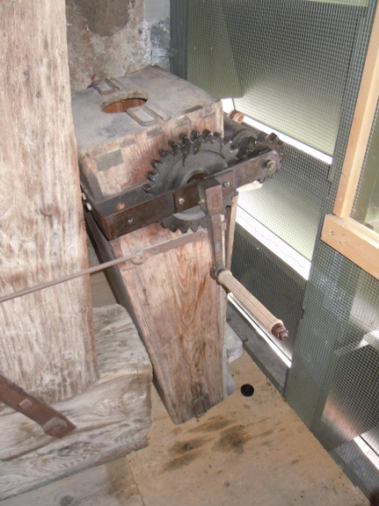
1. Benenne die folgenden drei Bilder und beschreibe sie kurz. Beantworte danach die zweite Frage. Wenn du fertig bist, kontrollierst du deine Lösungen mit der Musterlösung vorne.

2. Was haben diese drei Abbildungen mit dem Chlefelen, wie wir es heute kennen, zu tun?

3. Bearbeitet diese Aufgabe zu dritt. Nun scannt jemand von euch den QR-Code oder gibt den Link https://ogy.de/d-Muelleri-hed im Browser ein.
Hört euch das Hörbeispiel «D’ Mülleri hed» an und versucht den Rhythmus auf ein Blatt zu schreiben. Tipp: verwendet für einen Schlag dieses Symbol: und für einen Wirbel dieses: .
Name: | D’Mülleri hed
Rhythmus:

Nun habt ihr in der Gruppe geübt, einen Rhythmus aufzuschreiben. Vergleicht eure Lösung mit einer anderen Gruppe.
4. Versucht nun selbst einen Rhythmus zu erfinden und zeigt diesen der Lehrperson. Falls alles in Ordnung ist, übt ihr diesen Rhythmus in der Gruppe ein und spielt diesen später der Klasse vor.
Rhythmus
NMG – Brauchtum Schwyz |  | Chlefele | LÖSUNGSBLATT FÜR LEHRPERSON

1. Benenne die folgenden drei Bilder und beschreibe sie kurz.

Die Siechenklapper – wurde von kranken Menschen benutzt, damit sie die anderen warnen konnten, ihnen nicht zu nahe zu kommen. (Mehrere Antworten möglich) | Die Raffele – ist ebenfalls ein Fasteninstrument. Durch das laute Rattern und Knattern sollen die Wintergeister vertrieben werden. (Mehrere Antworten möglich) | Die Kastagnetten – durch den Tauschhandel mit den europäischen Südländern oder der Söldnerschaft kamen diese als Souvenir nach Schwyz.

2. Was haben diese drei Abbildungen mit dem Chlefele, wie wir es heute kennen, zu tun?

Der Ursprung des Chlefele ist nicht genau bekannt. Diese drei Abbildungen sind die Hauptvermutungen, woher das Chlefele kommen könnte.
3. Hört euch zu dritt das Hörbeispiel «D’ Mülleri hed» an und versucht den Rhythmus auf ein Blatt zu schreiben.
Name: | D’Mülleri hed
Rhythmus:

4. Versucht nun selbst einen Rhythmus zu erfinden und zeigt diesen der Lehrperson. Falls alles in Ordnung ist, übt diesen Rhythmus in der Gruppe ein und spielt diesen später der Klasse vor.
Rhythmus | individuell

Quellen | Vorarbeit
Informationen + Bild «Die Siechenklapper»  Schmid, A. (1973). Chlefeli – Instrumente der Fastenzeit. Schwyzer Hefte Band 1. Schwyz: Schwyzer Zeitung AG.  Bild «Die Raffele»  Ehrler, M. (2011). Privatarchiv.  Bild «Die Kastagnetten»  Pixabay. Zugriff am 05.5.2021. Verfügbar unter https://pixabay.com/de/vectors/kastagnetten-percussion-instrument-37636/ | - Die Lehrperson sollte bereits die geschichtlichen Hintergründe des Chlefele mit den Schülerinnen und Schülern im Unterricht bearbeitet haben.  - Die Schülerinnen und Schüler sollten bereits das Chlefele beherrschen. (Hier könnte auch der Verein «S’Chlefele läbt» angefragt werden, ob dies jemand von ihnen den Schülerinnen und Schülern im Unterricht beibringen kann)  - Jeder sollte seine Chlefeli mit in den Unterricht bringen.  - Musterlösung auflegen.

